Soru 1:
Deneyde, CMOS ailesinden, CD4049 numaralı, tersleyici bir entegre kullanılmıştır. Bu entegrenin özellikleri :
- Tek bir güç kaynağı ile ( V_{DD} ), mantıksal seviyede çeviri işlemi yapabilmektedir.
- Bu entegreler, mantıksal seviye çeviri işlemleri için kullanılırlarsa, giriş voltajının yüksek değeri ( V_{IH} ), V_{DD}, ana besleme kaynağı voltajının seviyesine kadar yükseltilebilir.
- Bu entegreler, direkt olarak 2 adet DTL / TTL yüklerini sürebilirler.
- Bu entegreler, hex buffer ( CMOS → DTL/TTL veya CMOS akım sürücüsü ) olarak kullanılmak üzere tasarlanmışlardır.
Soru 2:
Bu aşamada şekil-1 ile gösterilen tersleyici devresi kurulmuştur. V_{DD} – V_{SS} girişleri ile sinyal kaynağı entegrenin ilgili bacaklarına bağlanmış, çıkış ise 1pF kondansatör üzerinden alınmıştır. V_{in}-V_{out} sinyalleri osiloskop ile izlenmiştir. Osiloskop üzerinde girişin çıkışa karşı X-Y grafiği çizdirilmiştir.
V_{OL} | 20 mV
V_{OH} | 5.4 V
V_{IL} | 2.8 V
V_{IH} | 2.9 V
NM_{H} | 2.4 V
NM_{L} | 2.58V

Ölçülen değerler, üretici firmanın verdiği değerlerle aynı çıkmamıştır. Bunun nedeni, deneyde kullanılan elemanların, gürültü hassasiyeti gibi ölçüm sonuçlarını doğrudan etkileyebilecek özelliklerinin, üretici firmanın ölçüm yaptığı elemanlara göre daha kötü olmasıdır.
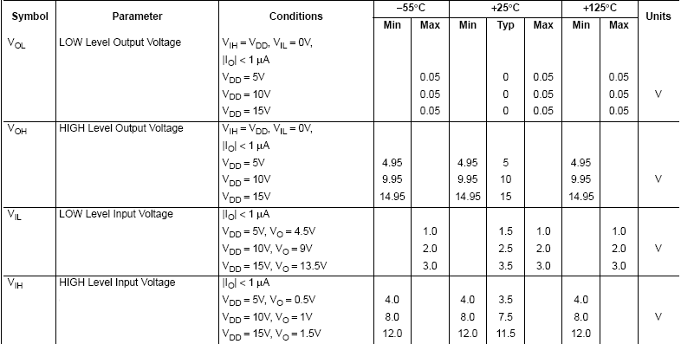

Soru 3:
Sinyal üreteci 100KHz, 0-5V kare dalga verecek şekilde ayarlanıp ölçümler alınmıştır.
Ölçülen değerler: Fabrika verileri:
t_{r} | 116ns
t_{f} | 64ns
t_{pHL} | 69ns
t_{pLH} | 43ns
t_{d} | 58ns

t_{r} | 60ns
t_{f} | 30ns
t_{pHL} | 65ns
t_{pLH} | 85ns
Ölçülen değerler ile üreticinin verdiği değerler yine birebir aynı çıkmamıştır. İkinci soruda tartışıldığı gibi deney elemanlarının , ölçüm yapılan üretici elemanları kadar ideal olmaması bu farka neden olmuştur.

